МБОУ «Куракинская средняя общеобразовательная школа»
Свердловского района Орловской области
303336, п.Куракинский, улица Школьная д.6

тел. 8( 48645) 2-45-75 E –mail: zakharkina_71@ mail. ru

Отчет о проведении Недели молодого педагога
в МБОУ «Куракинская средняя общеобразовательная школа»

- 27.11.2023 г Анкетирование молодого педагога
- Открытый урок у рук. МО начальных классов Кошелевой М.И.
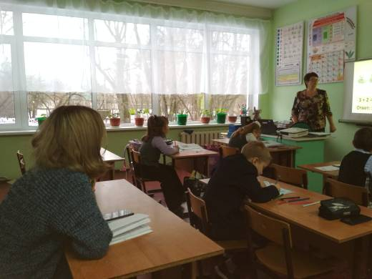

- 28.11.2023 Открытый урок русского языка у опытного педагога Букиной И.В.

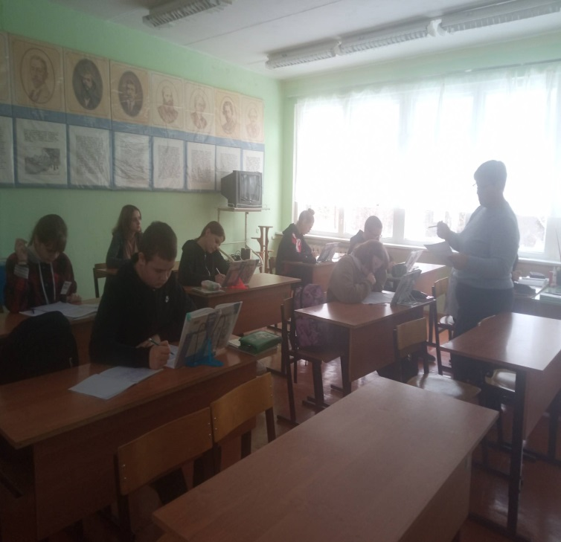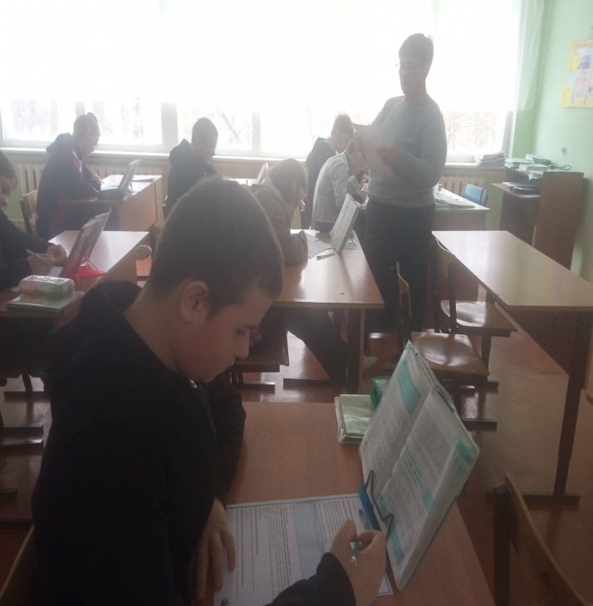

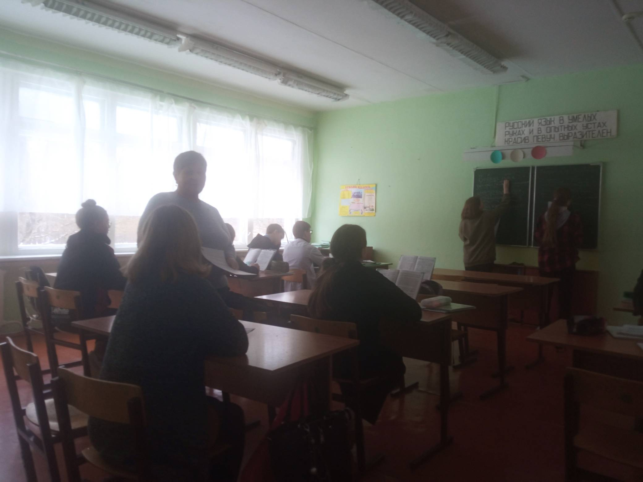

- 30.11.2023 Открытый урок у молодого специалиста Шарановой С.О.
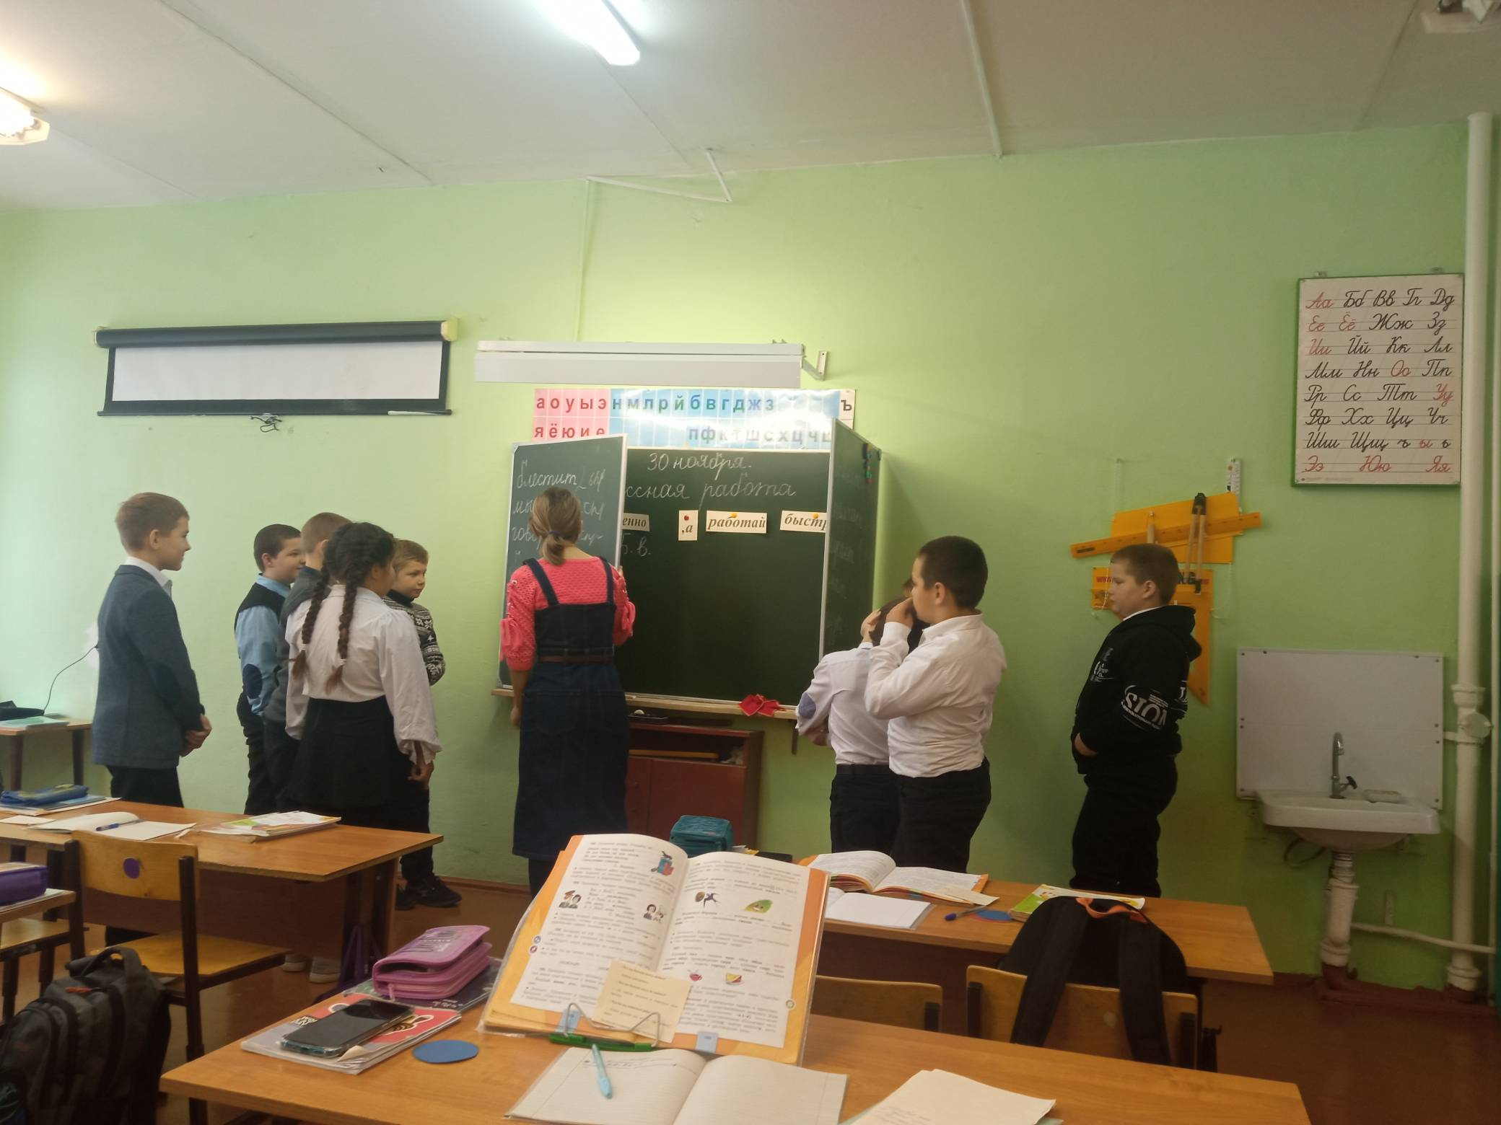

Заседание МО учителей начальных классов:
- «Особенности обновленного ФГОС НОО»
- Ключевые компетенции учителя как условие повышения качества образоватия. Леоничева О.Н.)
- Современный урок в начальной школе, повышение его эффективности через применение современных образовательных технологий. (Кошелева М.И.)
- Система подготовки обучающихся 4 класса к ВПР. (Шаранова С.О.)
2. Подведение итогов Недели молодого педагога.
3. Рекомендации.
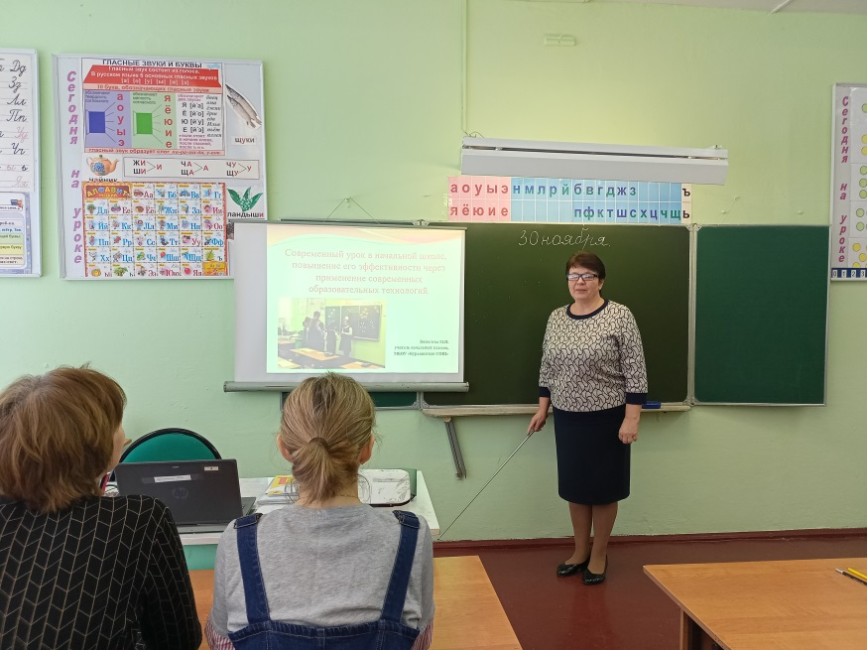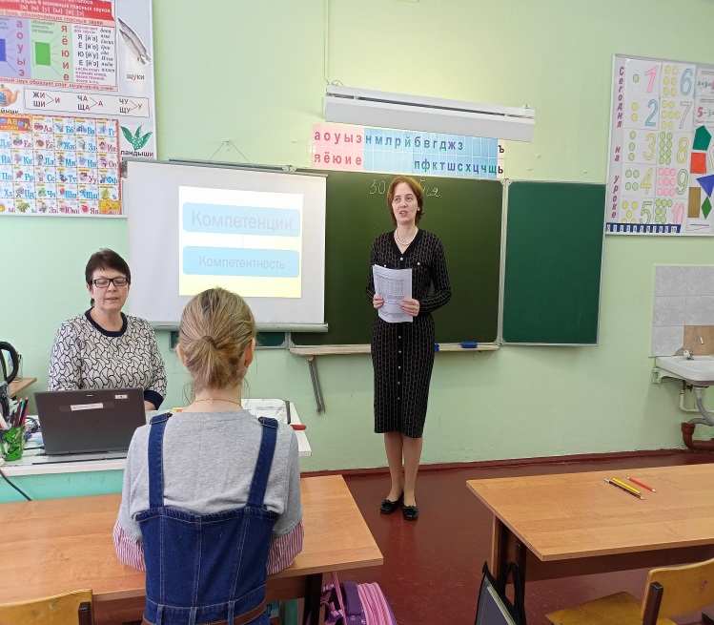

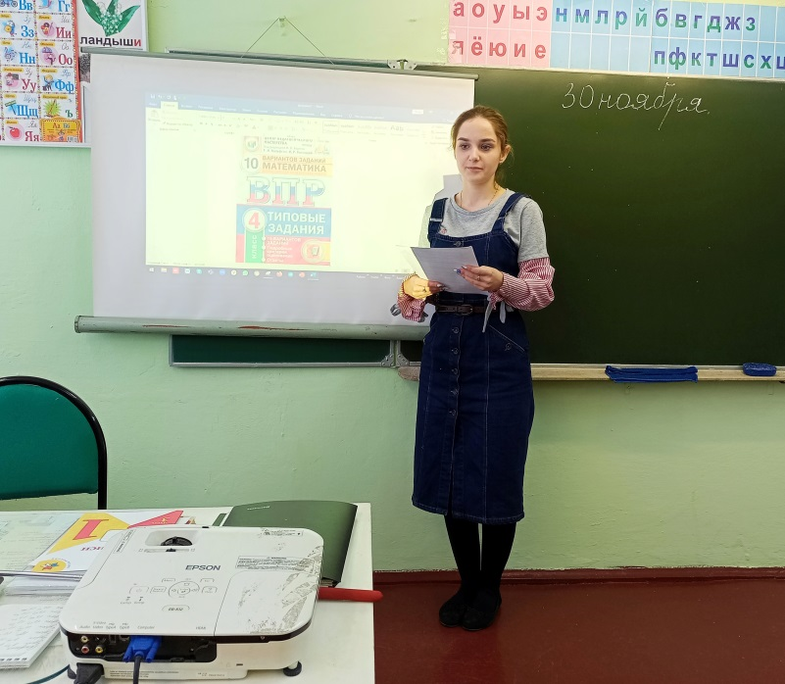

Зам. директора по УВР О.А. Орлова

